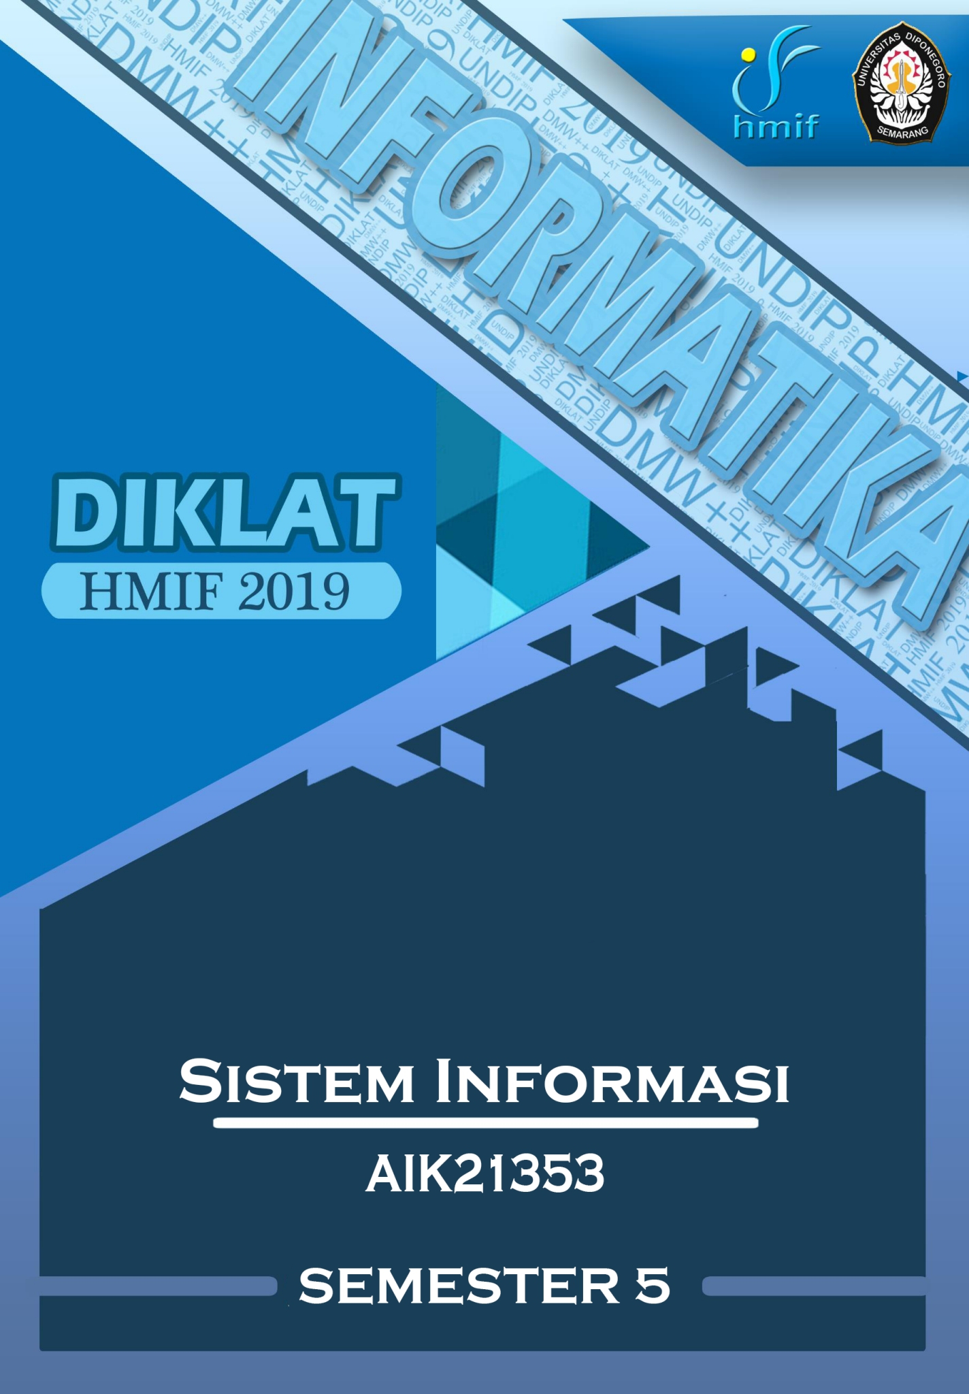

DAFTAR ISI

DAFTAR ISI 1

UJIAN TENGAH SEMESTER 2007/2008 3

UJIAN TENGAH SEMESTER 2008/2009 4

UJIAN TENGAH SEMESTER 2010/2011 5

UJIAN AKHIR SEMESTER 6

UJIAN AKHIR SEMESTER 2007/2008 7

UJIAN AKHIR SEMESTER 2008/2009 8

UJIAN TENGAH SEMESTER 2010/2011 9

UJIAN AKHIR SEMESTER 2010/2011 10

UJIAN TENGAH SEMESTER 2013/2014 11

UJIAN TENGAH SEMESTER 2014/2015 12

UJIAN TENGAH SEMESTER 2015/2016 13

UJIAN TENGAH SEMESTER 2018/2019............................................ 14

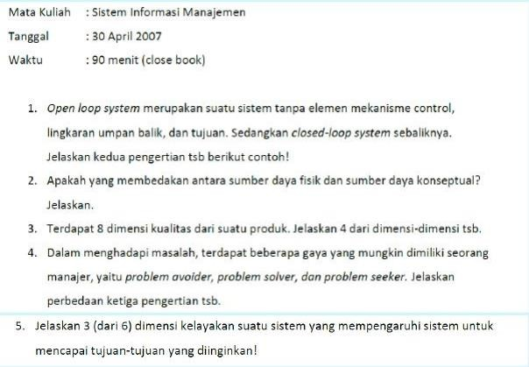

UJIAN TENGAH SEMESTER 2008/2009

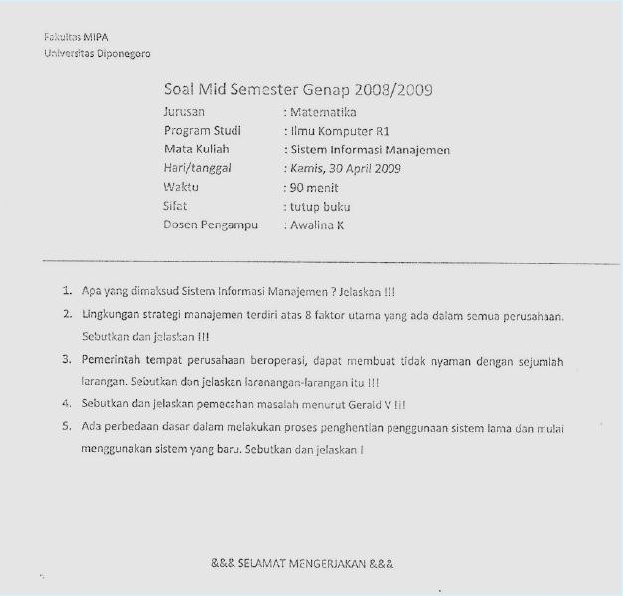

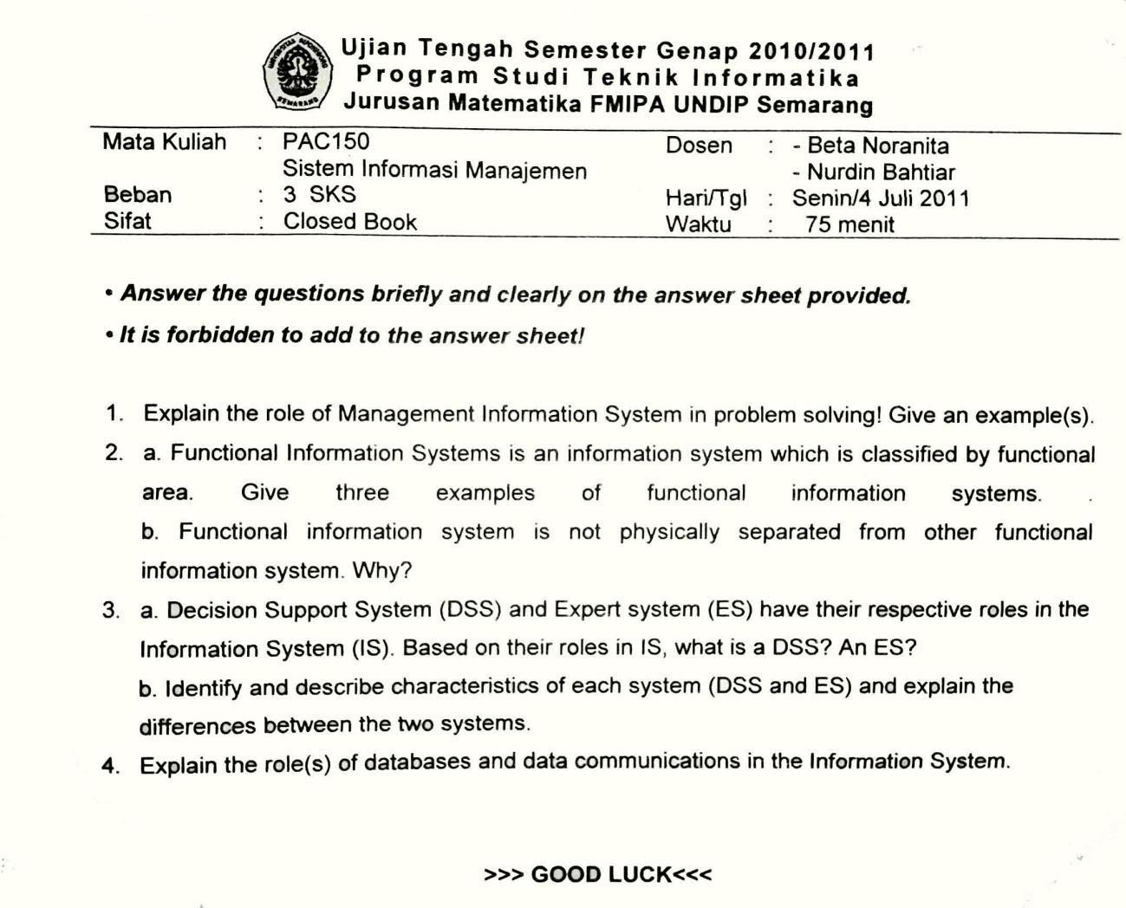 UJIAN TENGAH SEMESTER 2010/2011

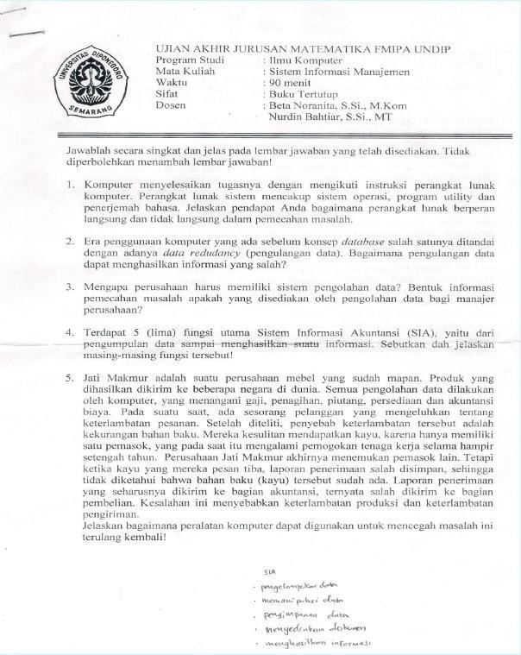UJIAN AKHIR SEMESTER

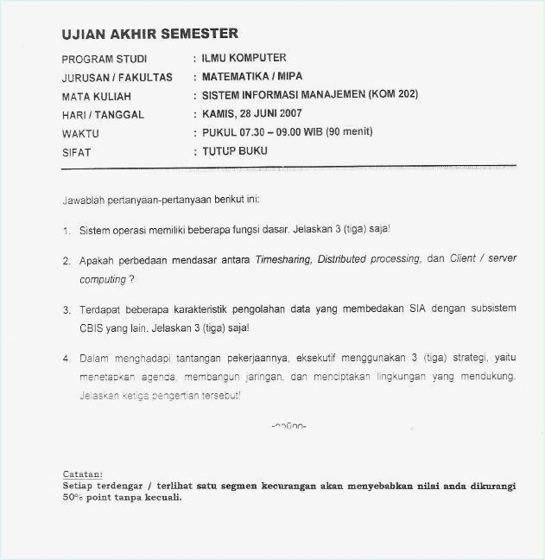

UJIAN AKHIR SEMESTER 2008/2009

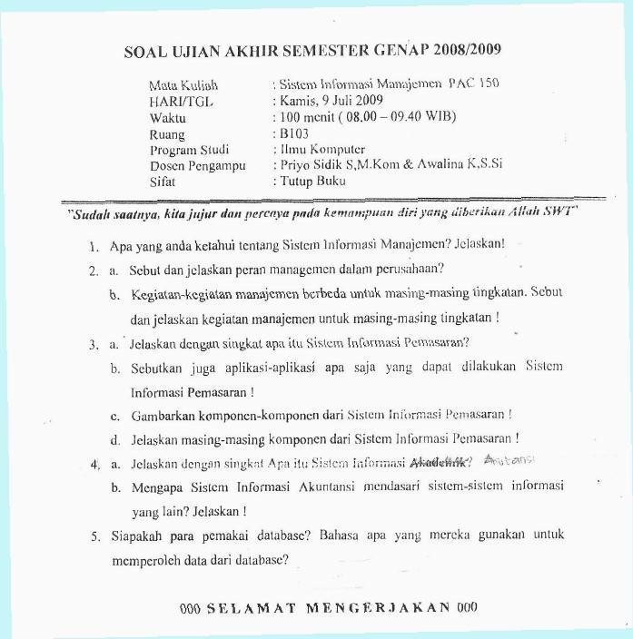

UJIAN TENGAH SEMESTER 2010/2011

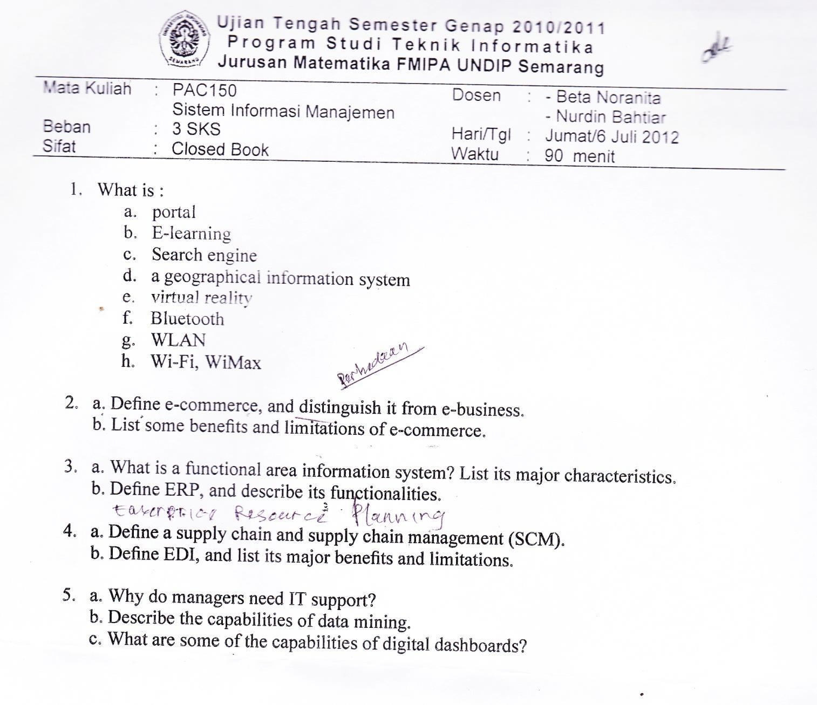

UJIAN AKHIR SEMESTER 2010/2011

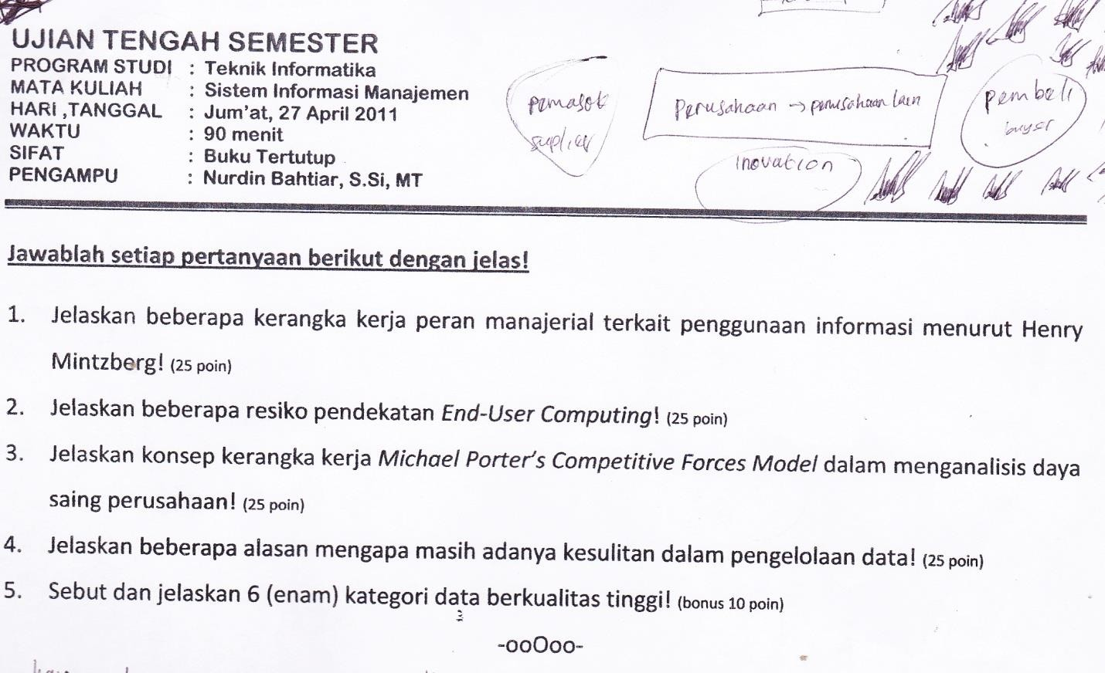

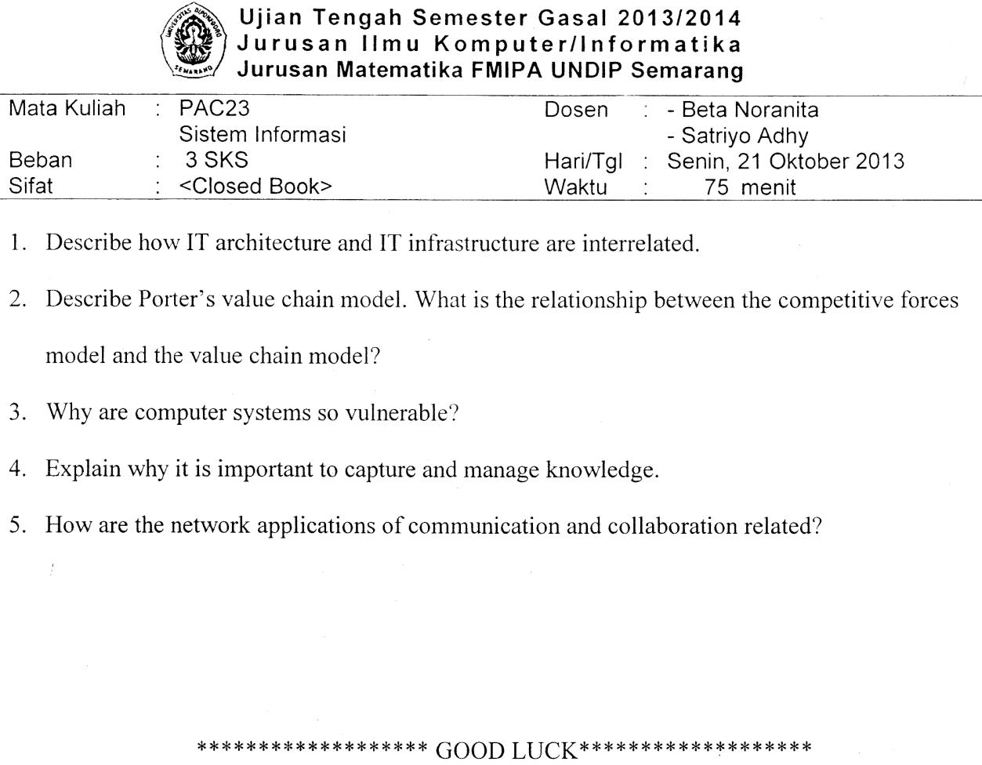

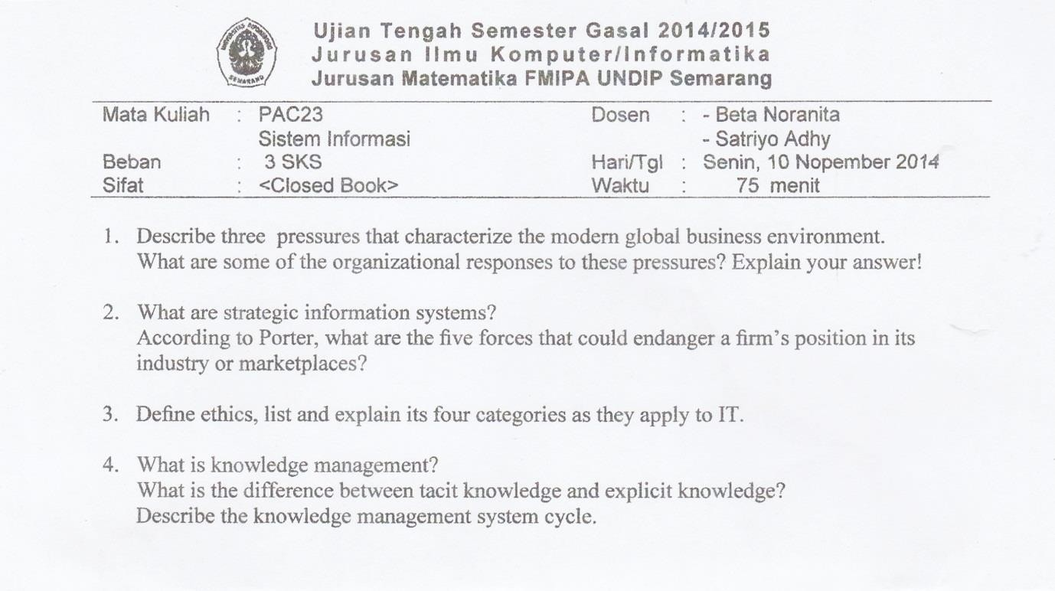

UJIAN TENGAH SEMESTER 2015/2016

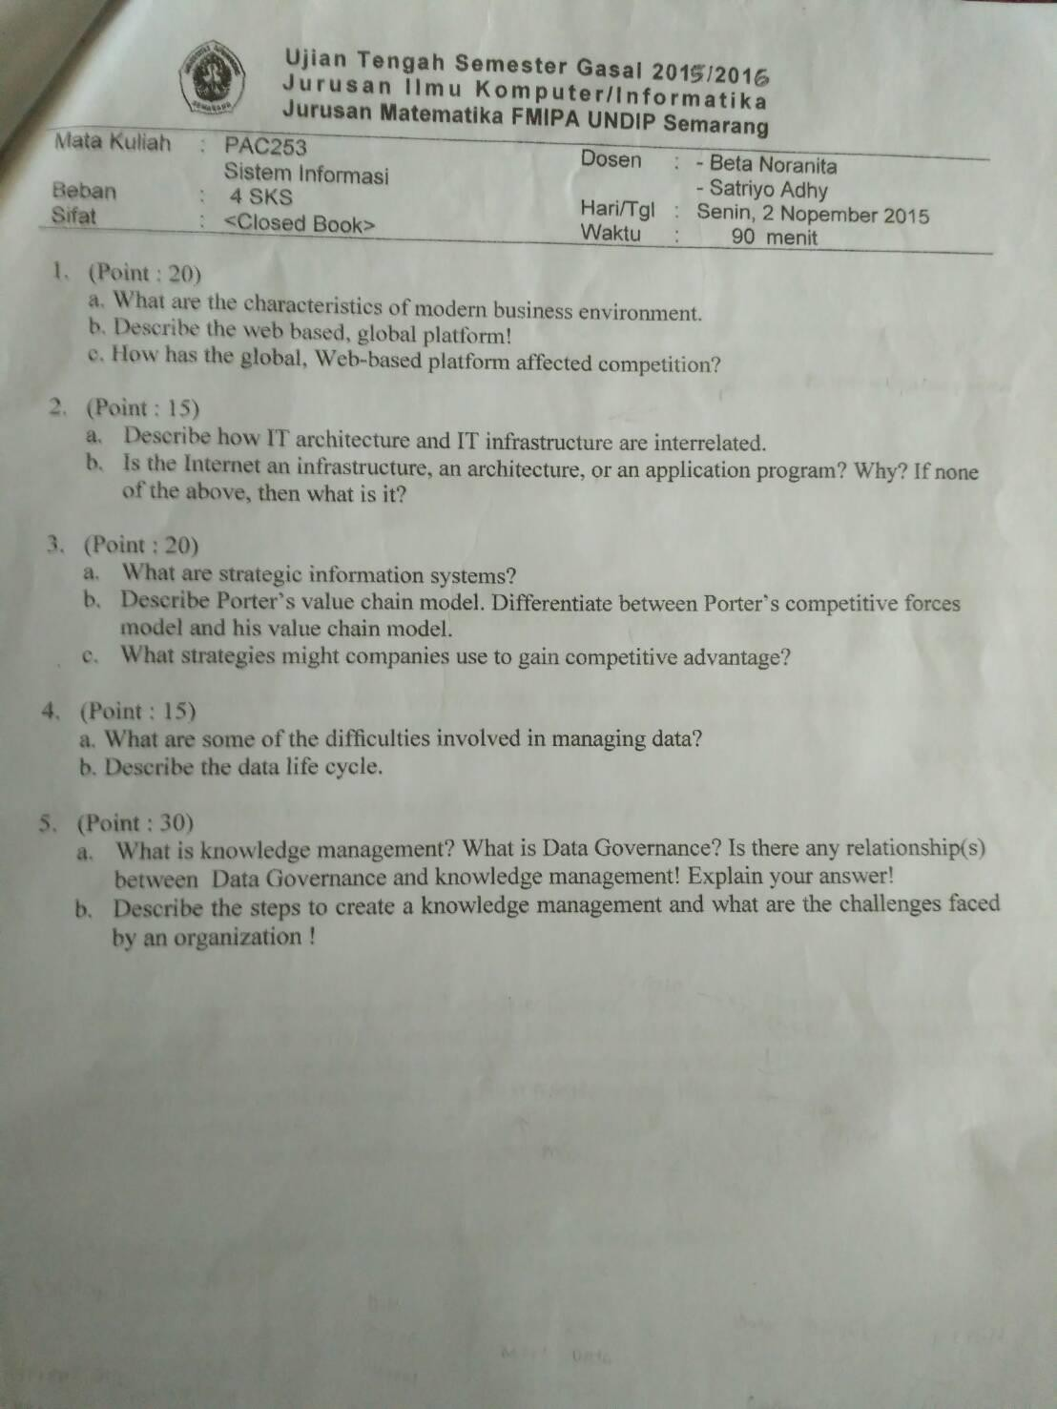

UJIAN TENGAH SEMESTER 2018/2019

